Курс: «Введение в язык программирования Python

**Модуль 3. Циклы. Часть 2**

# Задание 1

Пользователь вводит с клавиатуры два числа. Нужно посчитать отдельно сумму четных, нечетных и чисел, кратных 9 в указанном диапазоне, а также среднеарифметическое каждой группы.

n1 = int(input('Введите первое число: '))  
n2 = int(input('Введите второе число: '))  
odd_numbers = 0 #Количество нечетных чисел (для определения среднеарифметического)  
even_numbers = 0 #Количество четных чисел (для определения среднеарифметического)  
nine = 0 # Количество чисел кратных 9 (для определения среднеарифметического)  
nn1 = 0 # Сумма нечетных чисел  
nn2 = 0 # Сумма четных чисел  
nin = 0 # Сумма чисел кратных 9  
for i in range(n1, n2):  
 if i % 2 == 1:  
 odd_numbers += 1  
 nn1 += i  
 if i % 2 == 0:  
 even_numbers += 1  
 nn2 += i  
 if i < 9:  
 i = 0  
 nine = 0  
 nin += 0  
 if i % 9 == 0:  
 nine += 1  
 nin += i  
print('В указанном диапазоне сумма нечетных чисел -', nn1)  
print('В указанном диапазоне сумма четных чисел -', nn2)  
print('В указанном диапазоне сумма чисел кратных 9 -', nin)  
print('Среднеарифметическое группы нечeтных чисел: ', nn1/odd_numbers)  
print('Среднеарифметическое группы четных чисел: ', nn2/even_numbers)  
print('Среднеарифметическое группы чисел кратных 9: ', nin/nine)

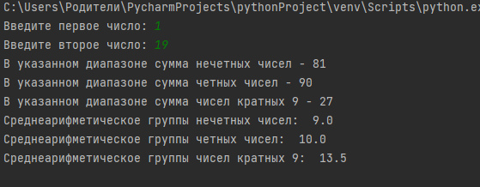

# Задание 2

Пользователь вводит с клавиатуры длину линии и символ для заполнения линии. Нужно отобразить на экране вертикальную линию из введенного символа, указанной длины.

Например, если было введено 5 и символ %, тогда вывод на экран будет такой:

% % % %

%

n1 = int(input('Введите длину линии: '))  
n2 = input('Введите символ для заполнения линии: ')  
for i in range(n1):  
 print('\t\t\t\t\t',n2)

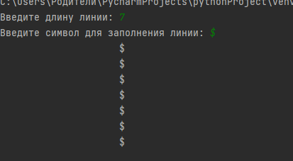

# Задание 3

Пользователь вводит с клавиатуры числа. Если число больше нуля нужно вывести надпись «Number is positive», если меньше нуля «Number is negative», если равно нулю «Number is equal to zero». Когда пользователь вводит число 7 программа прекращает свою работу и выводит

на экран надпись «Good bye!»

numbers = int(input('Введите число: '))  
while numbers != 7:  
 if numbers > 0:  
 print('Number is positive')  
 elif numbers < 0:  
 print('Numbers is negative')  
 else:  
 print('Number is equal to zero')  
 numbers = int(input('Введите число: '))  
else:  
 print('Good bye!')

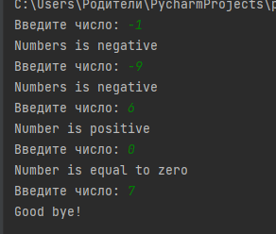

# Задание 4

Пользователь вводит с клавиатуры числа. Программа должна подсчитывать сумму, максимум и минимум, введенных чисел. Когда пользователь вводит число 7 программа прекращает свою работу и выводит на экран надпись «Good bye!»

n = 0  
min = 9999999999999999999999  
max = -999999999999999999  
x = int(input('Введите число'))  
while x != 7:  
 n += x  
 if x < min:  
 min = x  
 if x > max:  
 max = x  
 print('Cумма равна:', n)  
 print('Минимальное число :', min)  
 print('Максимальное число равно', max)  
  
 x = int(input('Введите число'))  
else:  
 print('GoodBye')

